TRƯỜNG ĐẠI HỌC KỸ THUẬT CÔNG NGHIỆP Biểu mẫu 18C-ĐHTN
KHOA ĐIỆN TỬ

THÔNG BÁO
Các môn học của từng khoá học, chuyên ngành

STT | Chuyên ngành đào tạo | Khung chương trình  đào tạo | Thông tin môn học (*) | Ghi chú
- 1 | Chuyên ngành Kỹ thuật điều khiển
- 2 | Chuyên ngành 1: Tin học Công nghiệp
- 3 | Chuyên ngành 3 Điện tử viễn thông |  | 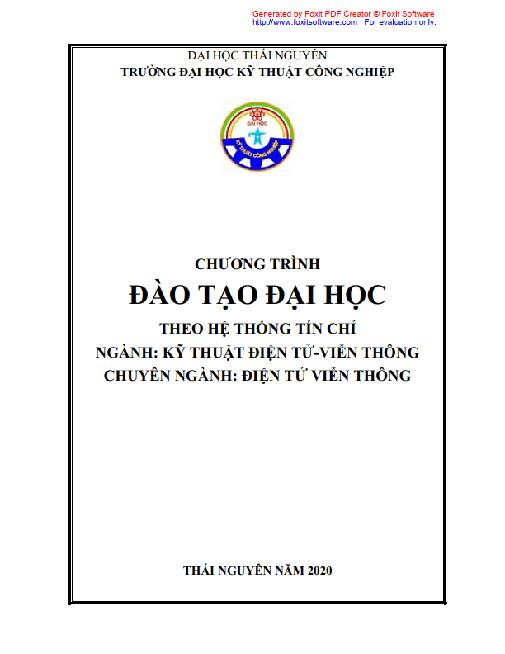
- 4
Thái Nguyên, ngày 30 tháng 10 năm 2020
KT. TRƯỞNG KHOA
PHÓ TRƯỞNG KHOA
TS. Nguyễn Phương Huy

